Hydroksykwasy
Hydroksykwasy to substancje organiczne, które w swoich cząsteczkach zawierają zarówno grupę hydroksylową OH, jak i grupę karboksylową COOH o wzorze ogólnym
(OH)_{m}-R -(COOH)_{n}
Przykłady
1.Kwas glikolowy - hydroksyoctowy (hydroksyetanowy)
HO − CH₂ − COOH
2. kwas mlekowy
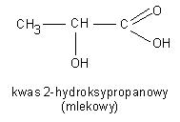
3. kwas jabłkowy
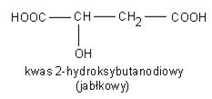
4. kwas winowy
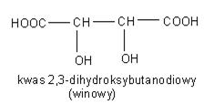
5. kwas salicylowy 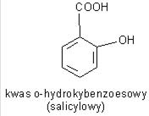

Właściwości chemiczne i otrzymywanie
Kwas mlekowy otrzymuje się syntetycznie przez chlorowanie kwasu propanowego, a następnie podstawienie atomu chloru grupą hydroksylową:
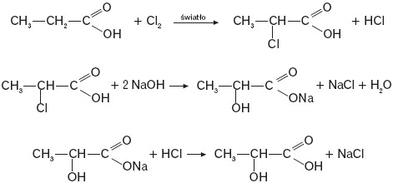

Reakcje charakterystyczne dla których grupa–OH znajduje się w ściśle określonym miejscu w łańcuchu węglowodorowym:
- α-hydroksykwasy– dwie cząsteczki reagują ze sobą, tworząc w odpowiednich warunkach laktyd, np.:
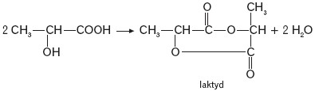
b) β-hydroksykwasy łatwo ulegają odwodnieniu – eliminacja cząsteczki wody prowadzi do powstania α,β-nienasyconego kwasu, np.:
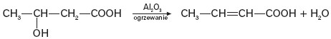
- γ-hydroksykwasy ulegają wewnątrzcząsteczkowej estryfikacji – tracą samorzutnie wodę, tworząc trwałe zawierające pięcio- i sześcioczłonowe pierścienie wewnętrzne estry zwane laktonami, np.:
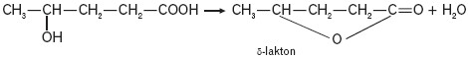
- laktony pod wpływem zasady tworzą sole odpowiedniego hydroksykwasu

Izomery optyczne kwasu mlekowego
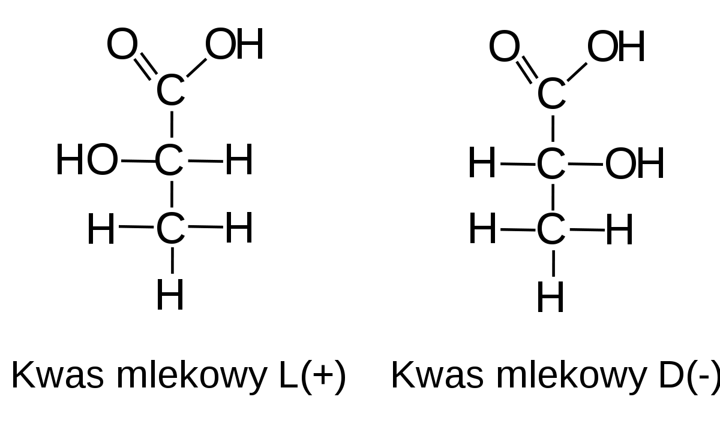
Izomery optyczne kwasu winowego
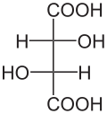 | 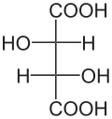 | 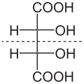
kwas L(+)-winowy | kwas D(–)-winowy | kwas mezo-winowy

Reakcja otrzymywania kwasu acetylosalicylowego
